附件1
深圳工业展报名表
单位名称
展品名称
参展面积 | （1）山东展区标摊3米*3米（ ）个  （2）山东展区光地（ ）平方米  （3）其他展馆标摊3米*3米（ ）个  （4）其他展馆光地（ ）平方米
联系人姓名 | 职务 | 联系方式 | 邮箱
其他要求

附件2
展馆图
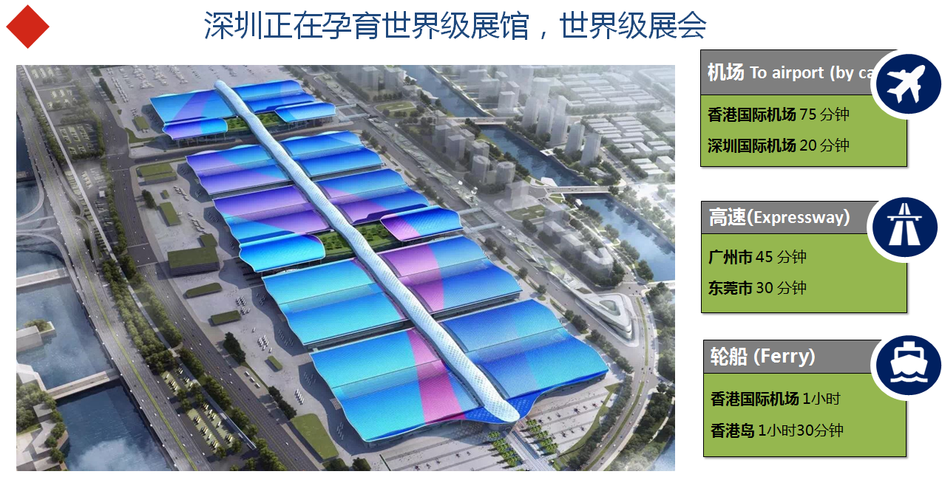

附件3
展区总体图
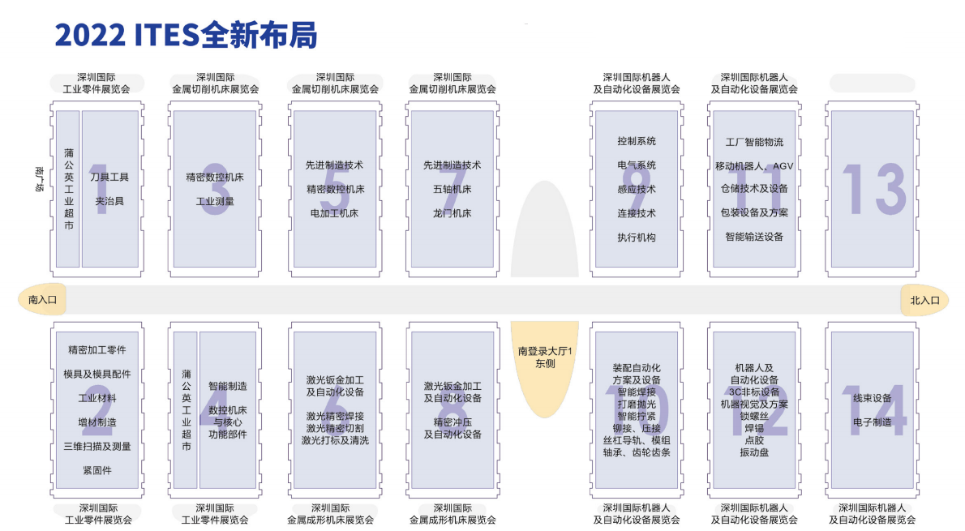

附件4
山东展区位置图
